ДОМАШНЕЕ ЗАДАНИЕ
ПО ДИСЦИПЛИНЕ «ОПЕРАЦИОННЫЕ СИСТЕМЫ И СРЕДЫ»
ТЕМА: Функции и скрипты в командной оболочке Bash
Студент: Коковашин Тимур
Группа: 11/1-РПО 26/1
Преподаватель: Штейнберг Эмиль Эдуардович
Срок сдачи: 22.10.2026
Теоретический вопрос. В чем отличие использования команд exit и return в скриптах?
- Команда return применяется исключительно внутри функций. Она завершает выполнение данной функции и возвращает управление в основное тело скрипта, который продолжает выполняться дальше.
- Команда exit полностью прекращает выполнение всего текущего скрипта или закрывает текущую командную оболочку (терминал), независимо от того, была ли она вызвана внутри функции или в основном коде.
☼Напишите функцию, которая выводит текст в заданный в аргументе пользователем поток (стандартный поток вывода, стандартный поток ошибок, файл).
Исходный код разработанного скрипта (task1.sh):
#!/bin/bash
print_to_stream() {
local text="$1"
local destination="$2"
case "$destination" in
"stdout") echo "$text" ;;
"stderr") echo "$text" >&2 ;;
*) echo "$text" >> "$destination" ;;
esac
}
print_to_stream "Standard output message" "stdout"
print_to_stream "Error stream message" "stderr"
print_to_stream "Writing data to a file" "log.txt"

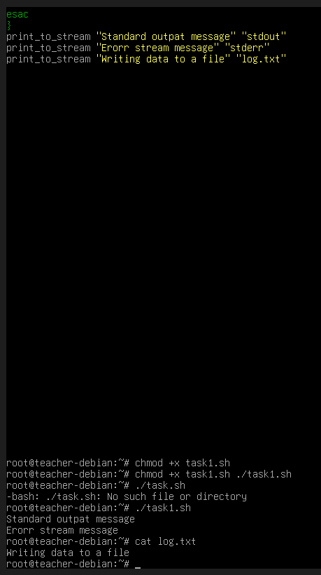
Терминал с кодом скрипта task1.sh и логами выполнения
Рис. 1. Реализация функции вывода в различные потоки и результат работы скрипта
☼Напишите функцию, которая будет выводить текущую информацию о системе. Функция должна принимать аргумент в виде описания запрошенного параметра (например, рабочая директория — pwd, текущий пользователь — user, версия — version и т.д.). Покажите использование функции.
Исходный код разработанного скрипта (task2.sh):
#!/bin/bash
sysinfo() {
local param="$1"
case "$param" in
"pwd") pwd ;;
"user") whoami ;;
"version") uname -r ;;
"os") . /etc/os-release && echo "$PRETTY_NAME" ;;
"host") hostname ;;
"date") date ;;
"uptime") uptime -p ;;
*) echo "Unknown parameter: $param" >&2
echo "Available: pwd user version os host date uptime" >&2
return 1 ;;
esac
}
sysinfo pwd
sysinfo user
sysinfo version
sysinfo os
sysinfo host
sysinfo date
sysinfo uptime
sysinfo foo

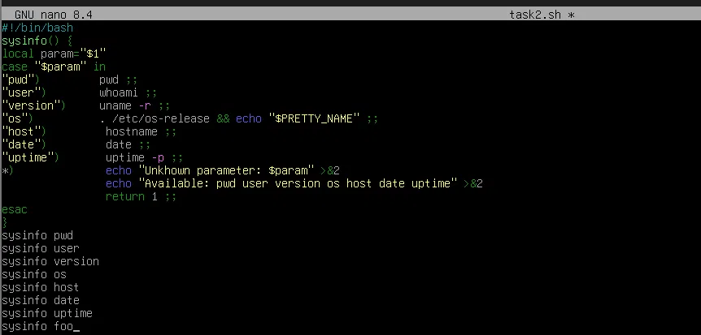
Окно текстового редактора nano с кодом task2.sh
Рис. 2. Исходный код функции sysinfo в редакторе nano

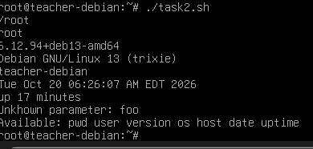
Терминал с результатами последовательного выполнения функции sysinfo
Рис. 3. Результат работы скрипта и вывод системных метрик
☼Напишите функцию, которая выводит значение переменной по ее названию. Для реализации используйте команду eval. Напишите с ней программу для вывода значения переменных по имени. Она должна выполняться до отправки в терминал комбинации клавиш Ctrl + D (состояние EOF стандартного потока ввода).
Исходный код разработанного скрипта (task3.sh):
#!/bin/bash
show_var() {
local name="$1"
eval "echo \"$name = \$$name\""
}
echo "Enter variable names (Ctrl+D to exit):"
while read -r varname; do
show_var "$varname"
done
echo "End of input (EOF)."

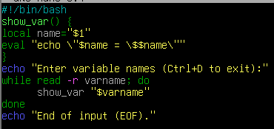
Окно консоли с кодом функции show_var
Рис. 4. Исходный код интерактивного скрипта вывода переменных

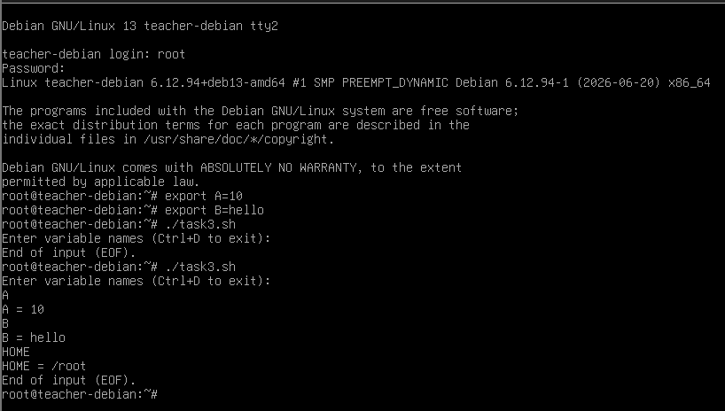
Терминал с демонстрацией экспорта переменных A, B и их последующим чтением
Рис. 5. Экспорт тестовых переменных окружения и успешное завершение работы по Ctrl+D
Вывод:
В ходе выполнения домашнего задания я подробно изучил механизмы объявления и вызова функций в командном интерпретаторе Bash, а также освоил базовые принципы автоматизации задач с использованием shell-скриптов. Были практически отработаны навыки управления потоками ввода-вывода данных (stdout, stderr, перенаправление в файлы), конструкции ветвления case-in, организация интерактивных циклов обработки стандартного ввода до наступления события конца файла (EOF) и применение встроенной утилиты динамического выполнения строк команд eval.
Также в рамках работы была четко определена разница между синтаксисом и областями применения управляющих конструкций return и exit при прерывании программных блоков в среде операционных систем семейства Linux. Полученный опыт позволяет создавать структурированные и гибкие сценарии автоматизации администрирования ОС.

